附件3：

杭州蓝天清水湾国际大酒店有关信息
一、地址与电话
地址：杭州市玉皇山莲花峰37号，电话：0571-87379993
二、交通提示（宾馆及周边地图请见附件）
市内公交至宾馆：12路公交车（丝绸博物馆站），42路公交车（丝绸博物馆站）。
萧山机场至宾馆：萧山机场出发，走复兴大桥，直至万松岭出口处下，穿过万松岭隧道至玉皇山左转直行，至丝绸博物馆前方十字路口右转，到莲花峰路37#本酒店为止。
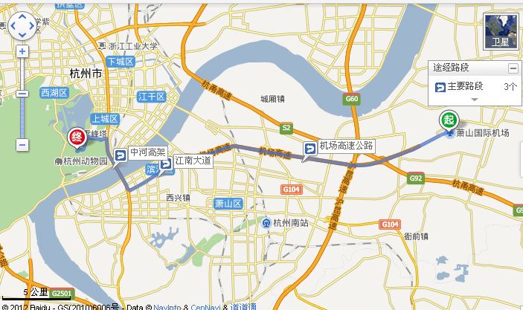
杭州火车站（城站）至宾馆：从西湖大道口上中河高架往复兴路方向走到望江门出口下，直行200米右转穿过万松岭隧道至玉皇山左转直行，至丝绸博物馆前方十字路口右转，到莲花峰路37#本酒店为止。
